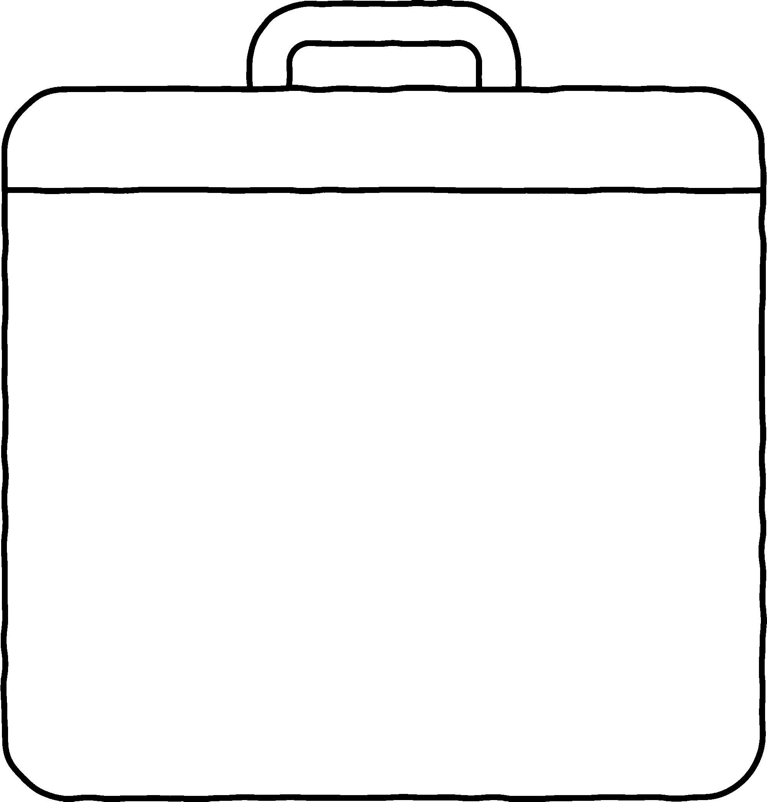
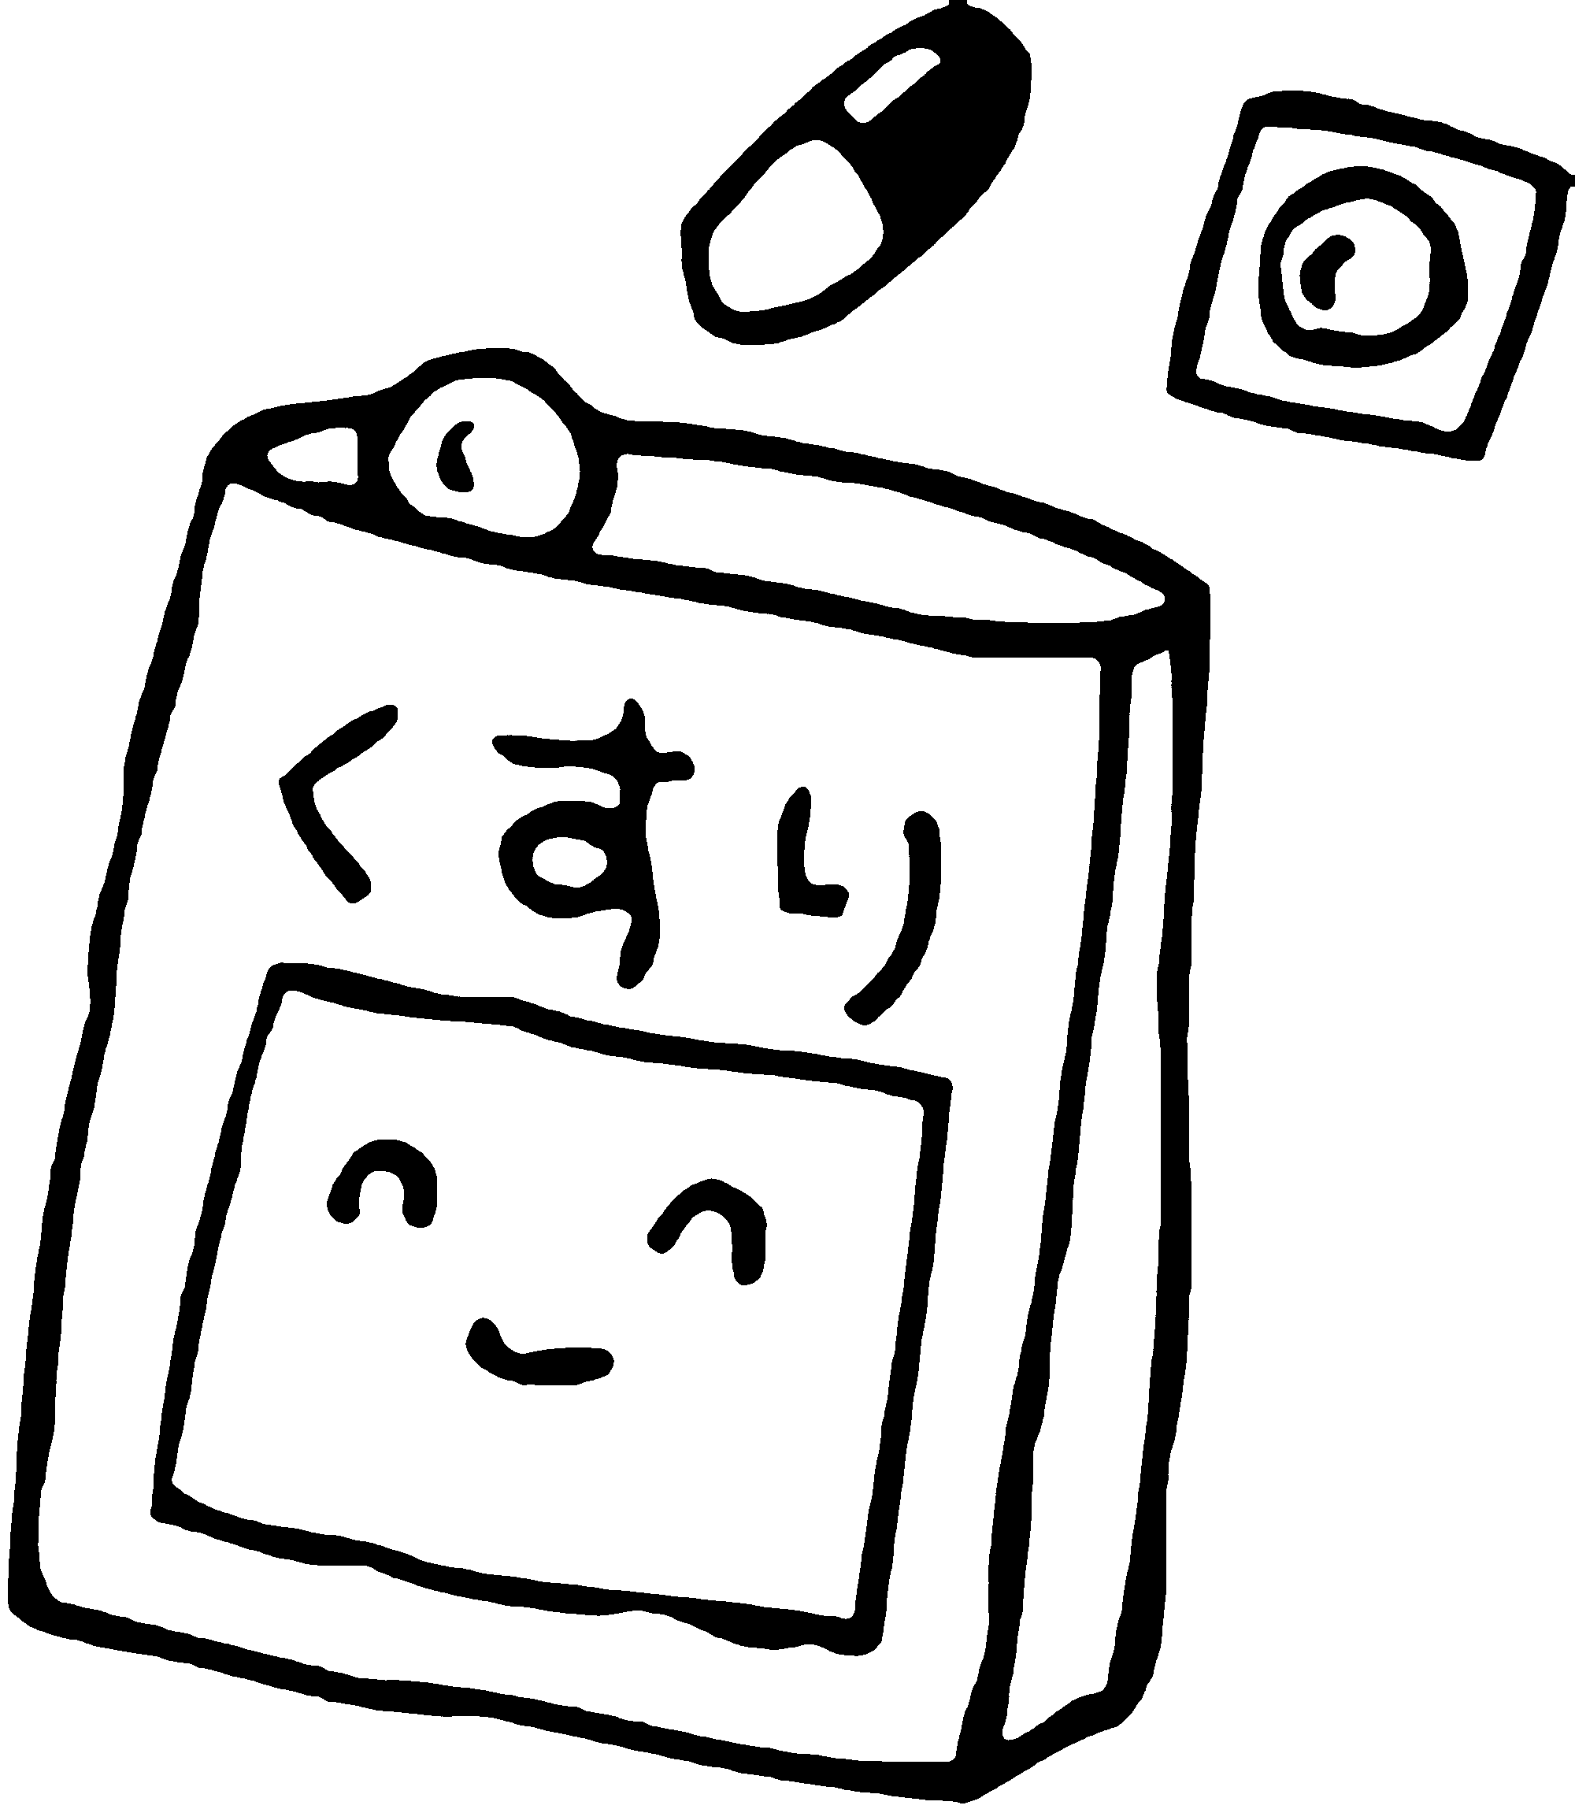
組
氏名
月 日
食前 ・ 食後 に投薬が必要です
ので、お願いします。
備考
投 薬 依 頼 書
組
氏名
月 日
食前 ・ 食後 に投薬が必要です
ので、お願いします。
備考
投 薬 依 頼 書
組
氏名
月 日
食前 ・ 食後 に投薬が必要です
ので、お願いします。
備考
投 薬 依 頼 書
組
氏名
月 日
食前 ・ 食後 に投薬が必要です
ので、お願いします。
備考
投 薬 依 頼 書
組
氏名
月 日
食前 ・ 食後 に投薬が必要です
ので、お願いします。
備考
投 薬 依 頼 書
組
氏名
月 日
食前 ・ 食後 に投薬が必要です
ので、お願いします。
備考
投 薬 依 頼 書

